刘静妍实践日志3
Day3~5
时间表：
6.30羊寨镇探寻
世明村（烈士纪念堂）、桃花源景区、外口村、穆沟村
7.1研学+美食
新涂村、植物研学馆、623纪念馆、九如大糕厂
7.2山河人文
金沙湖景区、庙湾古城、阜宁博物馆、阜宁文化宫

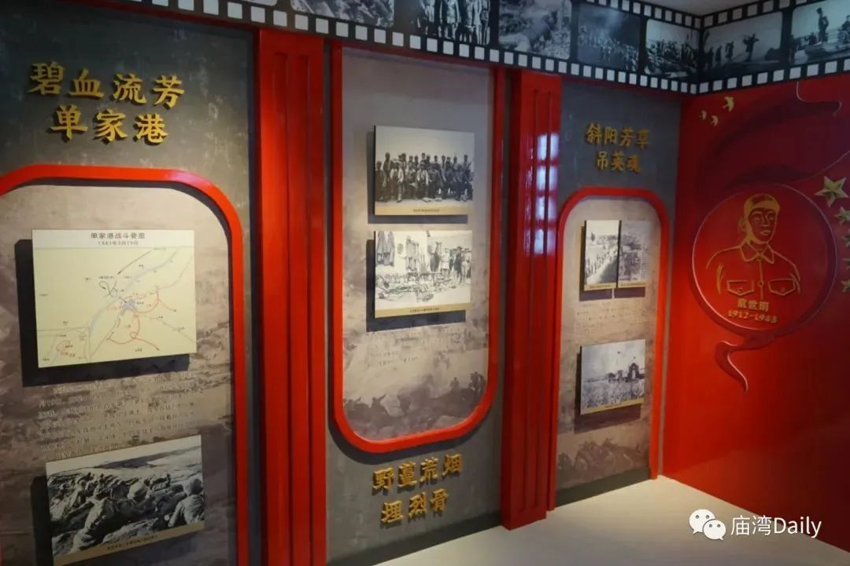
世明村是以童世明烈士名字命名的村，这里的每一寸土地都浸染着烈士的鲜血。几十年来，世明人艰苦奋斗，充分利用黄河故道生态优势，按照“产业发展、生态和谐、休闲宜人”的发展思路，以产业经济为主体，利用故道文化、名人文化、红色文化、农耕文化等丰富的资源优势，积极打造林果特色村，按照“林果+休闲旅游+农户”的模式，农旅融合产业迅速发展，集农业生产与观光旅游为一体。
该纪念堂里讲述了童世明等23名烈士的故事，有着北沙村自发抗敌以少胜多的案例，北沙村一战打响了反击的第一枪，该案例也被纳入北京军事博物馆中作为历史的重要参考。
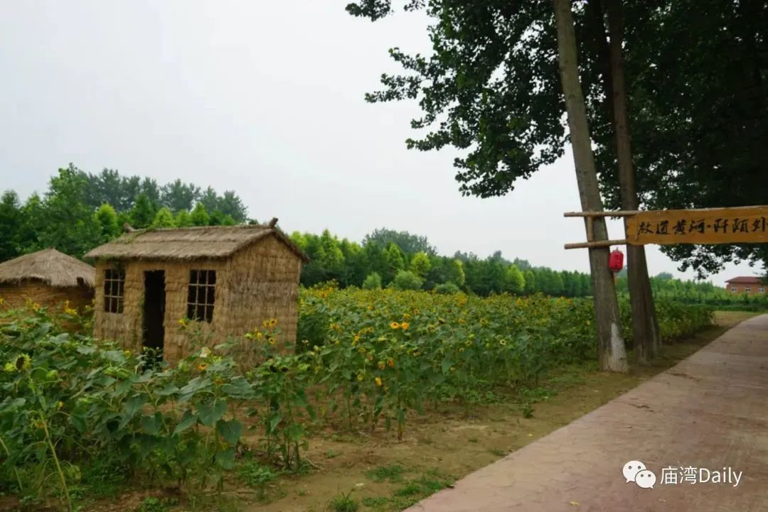
外口村位于古黄河东提，与淮安市涟水县隔河相望，市旅游2号线穿境而过。下辖6个村民小组，共620户，1997人。
该村深入挖掘土窑、老井、“金牛咀”传说等外口特色乡村文化，在村内公共广场、邻里空间、村口标识等多个层面融入乡村文化元素。由于黄河沙质的土壤资源优势，该村大力发展林果产业，种植黄桃、梨、葡萄、枇杷、核桃、猕猴桃、银杏等12个果树品种，建有林果交、新品种研发基地，产业链条完善。聚焦产业富民，采取“集体领办＋群众协办”“能人自办＋集体帮办”等模式，大力发展果工山学粉加工、农家乐园等增收带动性强的乡村业态，实现120多名群众家门口就业，人均年増收1万余元，在市委富民强村的政策帮扶下累计增收已超过30万元。
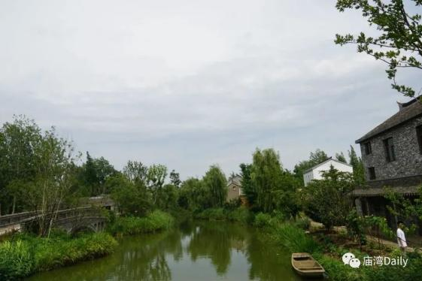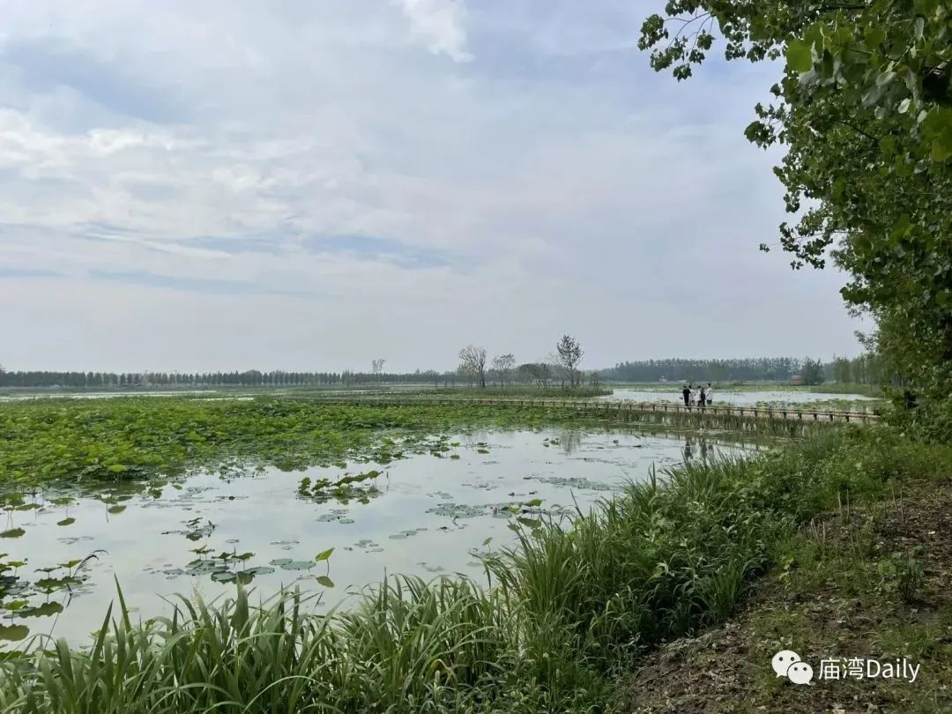
穆沟村中的建筑排列整齐，用青砖堆砌。令穆沟村显得更具诗句中“小桥流水人家”的特点。我们去到荷花田中去拍各种照片，芦苇滩的柔软和旧情给予了穆沟古村温润的秉性，原生态的湖荡湿地，四通八达的水系将苏北第一水乡的美丽展露无遗。
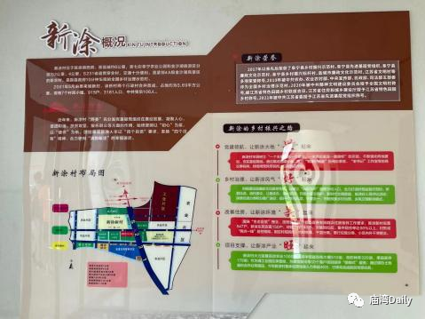
新途村居住建筑环境优良，建筑风格统一，不同村民可以有不同的房型选择。廉政文化公园同样可以作为村民夏日乘凉聚集活动的场所。村中建设的新涂村文化礼堂使用接地气的八仙桌，集党建课场所、邻里食堂、礼堂等作用为一身，可容纳超过250位村民。之前兴建的幼儿园由于新途村紧邻县城，大量家长将孩子送往县城就学而被改造成为少年宫，供节假休息日儿童的课外兴趣班或讲座课程使用。

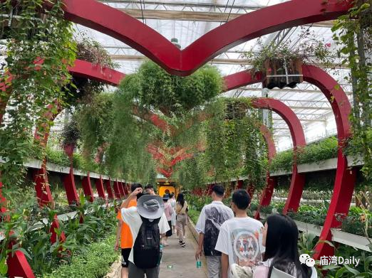
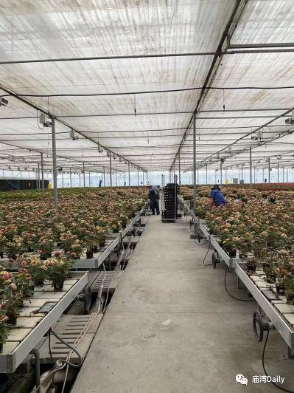
在研学馆中展出了多样的植物研学技术，如鱼菜共生产业、垂吊式气雾栽培、立柱式栽培等。在游览过程中我们认识了酒瓶树、曼陀罗等丰富多彩的植物类型，参观了研学馆中的“鱼米之乡”、草莓隧道等特色景点，最后参观了植物组织培养技术成果和相关的工作过程。
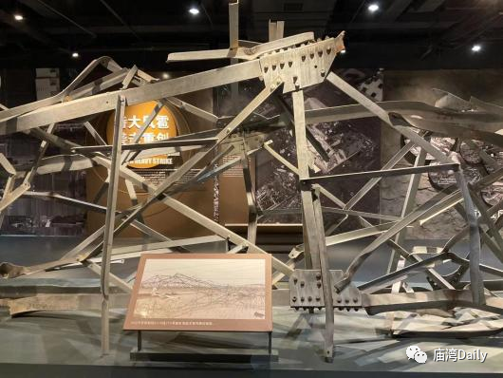
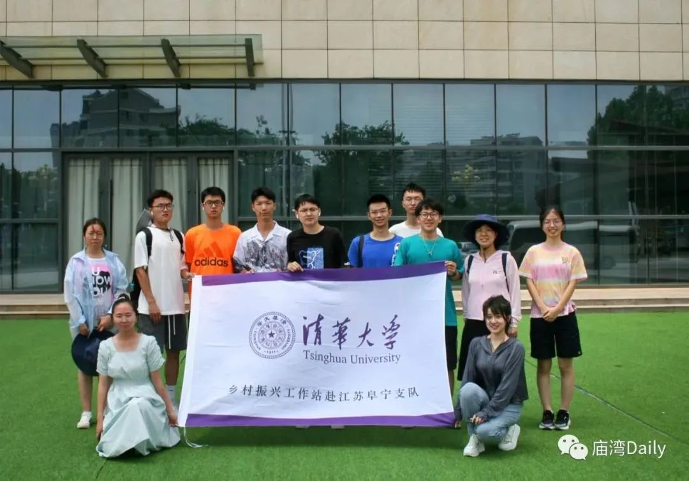
6.23纪念馆是为了纪念“2016.6.23江苏盐城遭遇特大龙卷风灾害”而建立的。此次龙卷风灾害最大风力超过17级，有99条生命在此次灾害中罹难，所造成的人民伤亡和经济损失实属百年不遇。
在灾难发生后，国家领导高度重视，人民解放军、武警官兵和社会各界力量紧急驰援，积极投入抢险救灾之中，力求将灾难的人员伤亡和财产损失降到最低。
灾难过后，重建也在稳步推进，当地政府和国家高度重视灾后群众的生活问题，规划建立安置房、安置区，如新途村就是最先投入使用的安置村之一，将灾后的散户聚拢，重建乡村，便利灾后人民的生活。
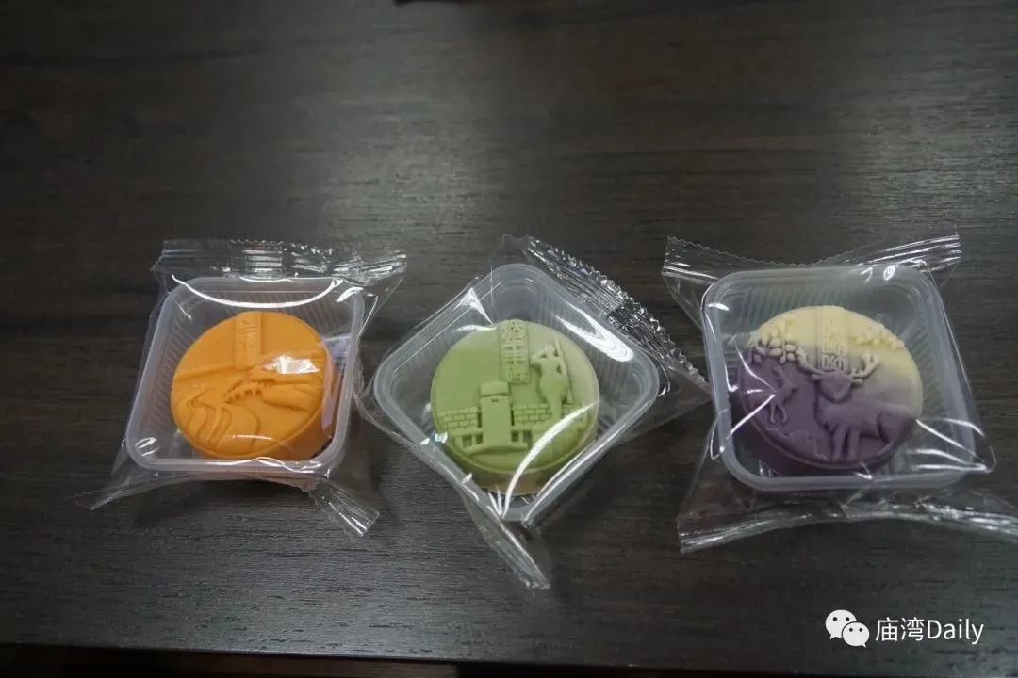
由于夏天高温，大糕厂今日并没有在生产。经了解，大糕由最初的麻油口味，现在已发展20多个品种（阿胶玫瑰，抹茶，话梅，核桃，薄荷等），现在已与奶油、巧克力进行结合。包装已经结合阜宁特色，做出了阜宁八景大糕，月饼已经在饼本身做出阜宁八景（中秋前一个月生产）。但受生产设备生产，大糕本身还没有十分特别的形状。
大糕故事：乾隆皇帝下江南赐名玉带糕，薄如纸，甜如蜜，软如棉，白如雪。
传统大糕的保质期只有十天左右，之后阜宁人民会将其油炸或制作脆糕。
大糕主要食用季节在冬天，春节期间。九如还制作了盐城六景月饼，还有自己的巧克力工厂。
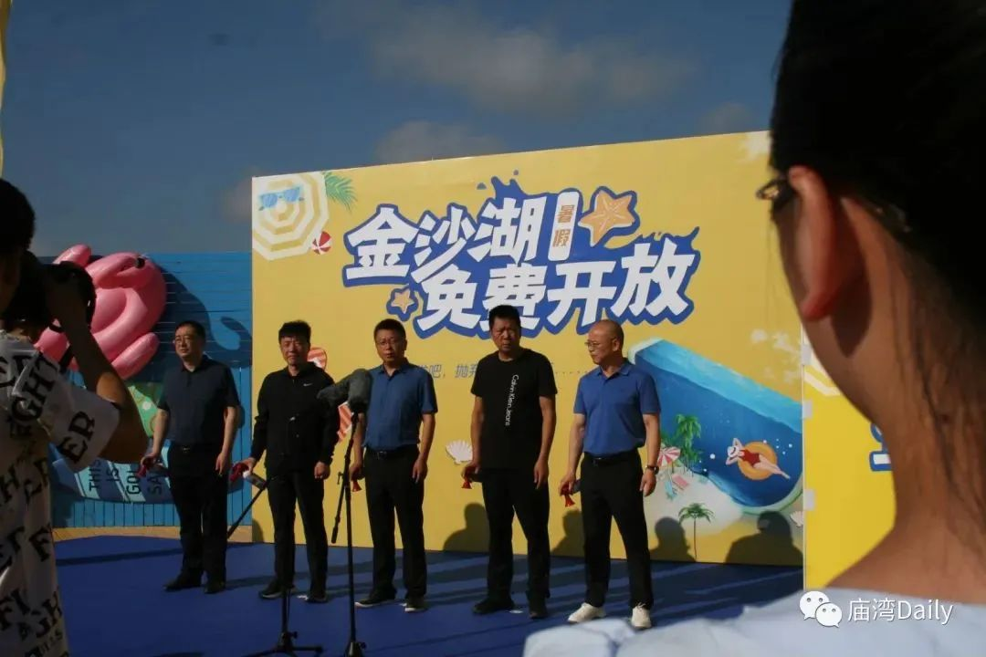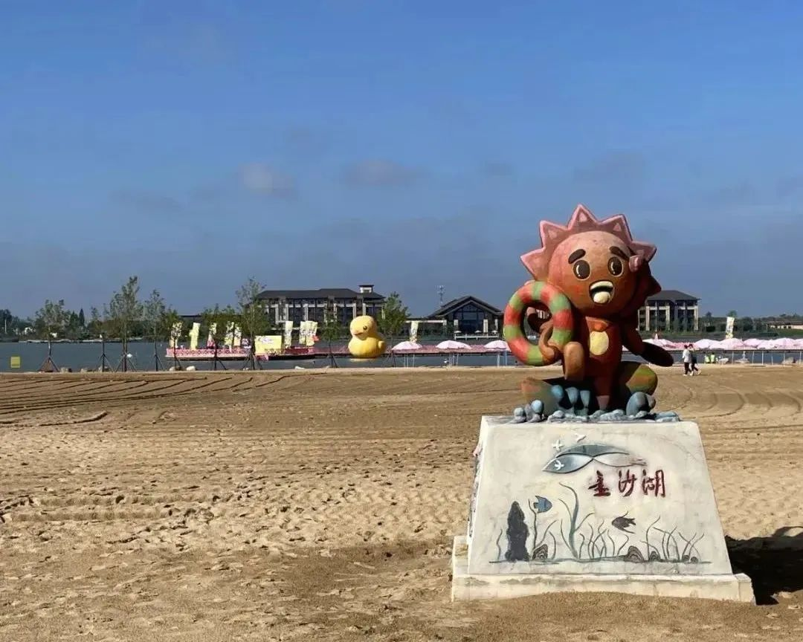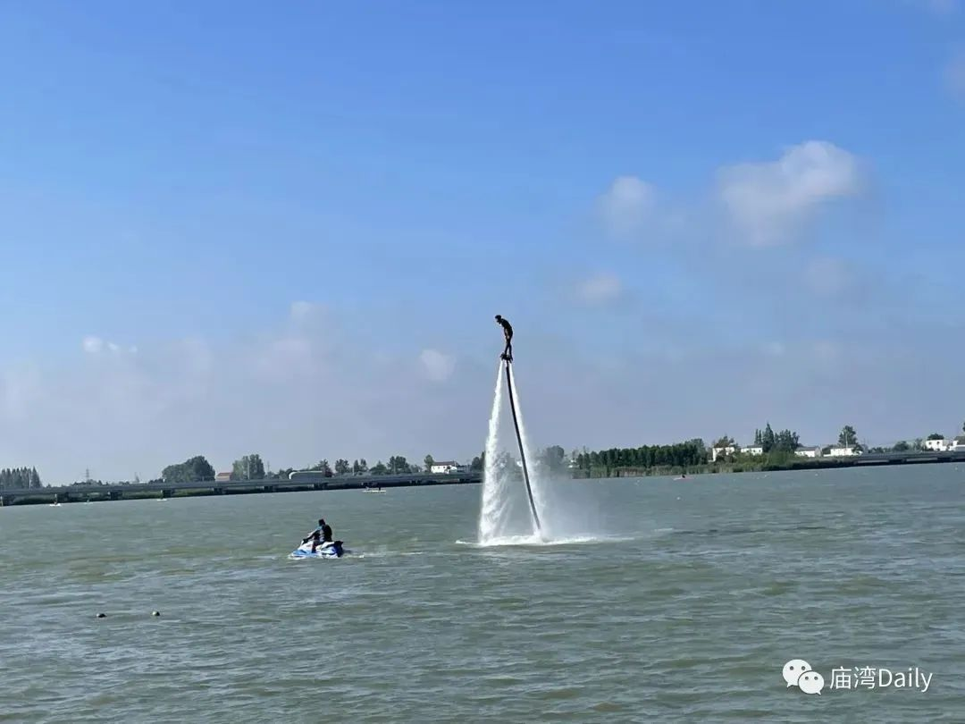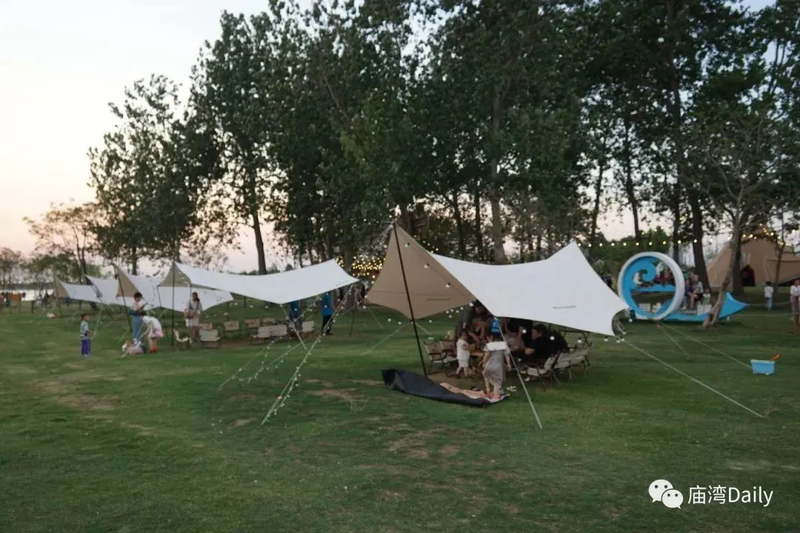
7月2日一大早，成员们便前往金沙湖海滩浴场参加揭幕仪式，并且下湖体验了在湖中游泳。金沙湖位于盐城市阜宁县西南2公里处，水域面积5.8平方公里，是华东地区最大的沙滩浴场。
原来的金沙湖，是著名的阜宁施庄砂矿经过30多年的开采后形成的东西长7公里，幅宽1.5公里的沙湖。周边居民靠开采黄沙发家致富，经过40多年的开采，留下了200多个沙坑。
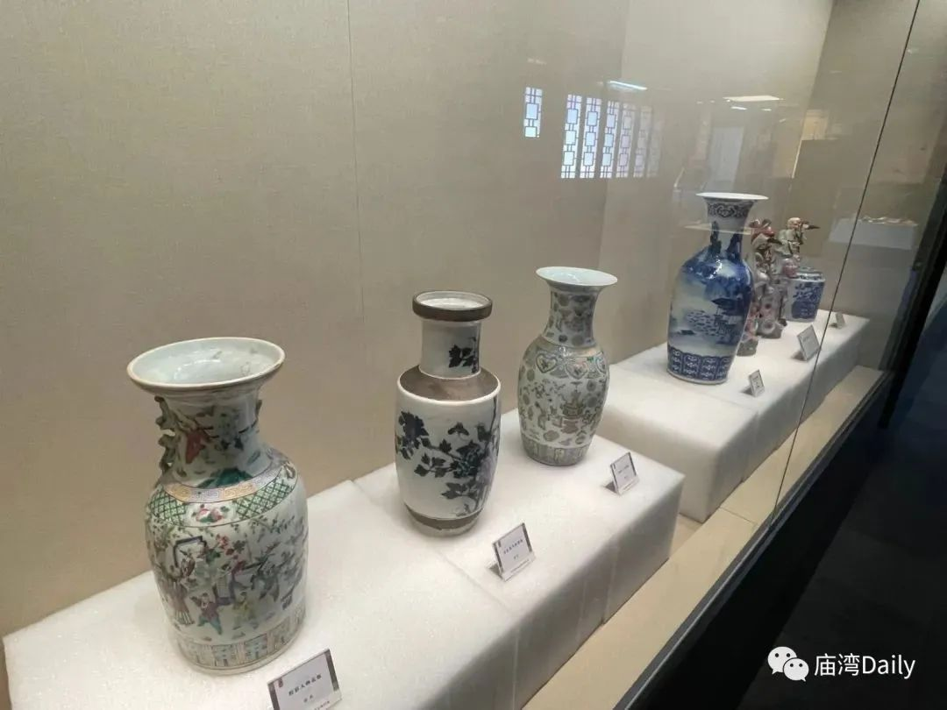
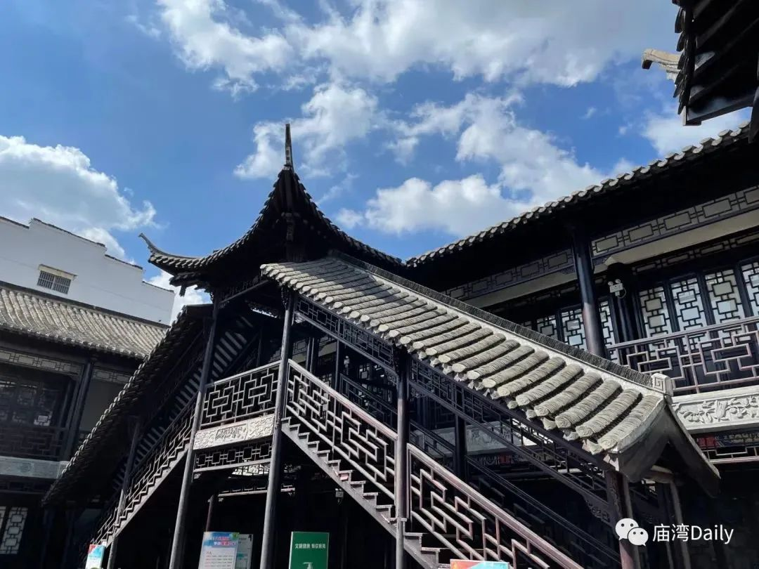
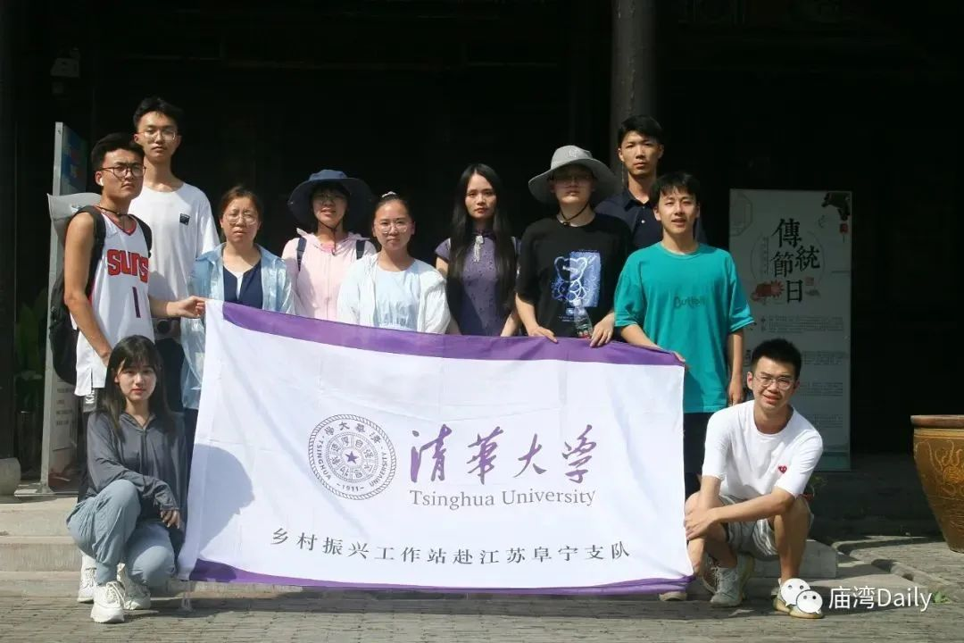
下午我们前往了阜宁县博物馆，虽然展馆很小，但是里面的文物种类样品都很齐全：现有藏品298件/套、珍贵文物12件/套，举办展览12个，开展教育活动2次，参观人数9.625万人次。阜宁县史前遗存具有中国东部南北文化交汇地带的显著地方特色，以稻作经济为主，渔猎为辅，兼制作陶器和精美玉器为主要特征，尤其是本地新石器文化为中华文明源头的一个重要组成部分。出土的陶盆、贯耳黑陶壶等，具有太湖流域崧泽文化特征。出土的陶鼎、陶罐等蕴含北方大汶口文化因素。大概距今3500年的麋鹿角、贝壳、陶器、瓷器等令我们叹为观止。
庙湾城池历经327年，虽早已成为过去，但痕迹至今犹在。南门外的真武庙暮鼓晨钟，每天吸引着众多的游人。通济桥横跨运盐河上，2000年被拆除，文物遭此厄运，人们扼腕长叹，颇多议论，唯有那古代建筑的风貌还清晰地留在今人们的脑海中。城南、城北的街道人们仍称南门街和北门街。北边的护城河在几年前被填建成城中公园。这些古代遗迹，是历史的见证，折射出庙湾古镇深厚的历史文化底蕴和当地人民反抗异族入侵的不屈不挠的斗争精神。庙湾古城复建是江苏阜宁县2010年重点政府工程实施项目之一，占地面积21亩，建筑面积6908平方米。按古典园林建筑风格，古色古香、集观光、休闲、旅游一体，现已成为阜宁重要的旅游景点。
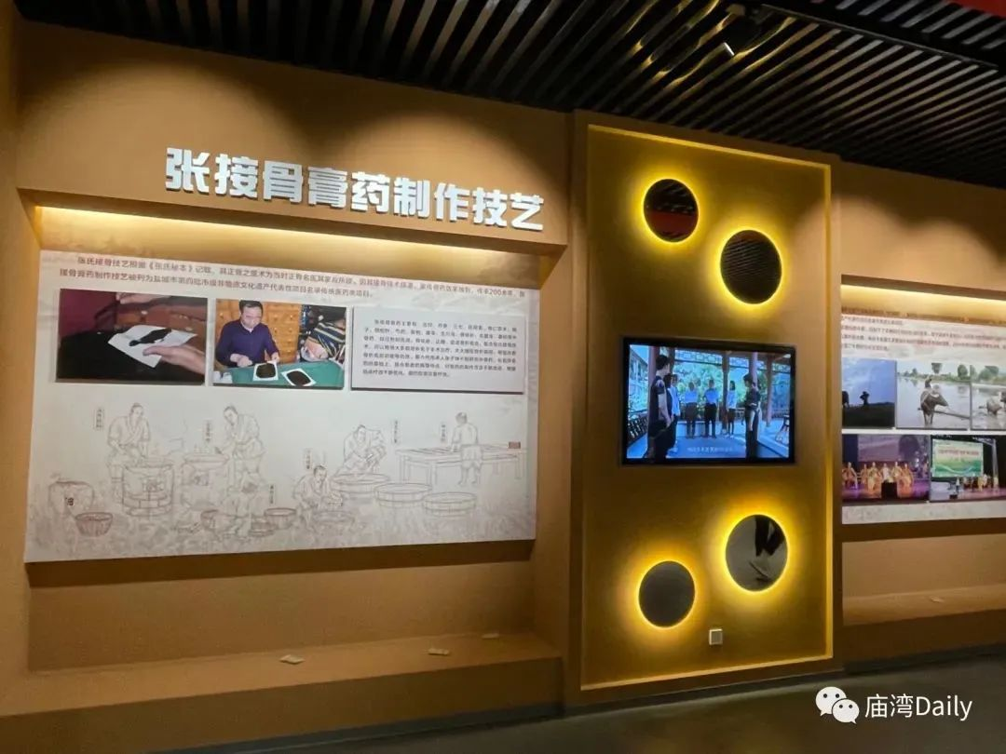
最后成员们去了阜宁文化宫，看到了一些文化遗产：非物质文化遗产如益林酱油制作、阜宁大糕、张接骨膏药制作等；糖画技艺、面塑、牛歌等等。
我们还观看了春节时在庙湾古城演唱的牛歌的表演，场面生动且宏大，很有氛围感和感染力，将农民在耕作时为自己加油打气的气势唱了出来。

